Муниципальное бюджетное дошкольное образовательное учреждение
«Детский сад комбинированного вида №12 п. Романовка»

ПЕДАГОГИЧЕСКАЯ НАХОДКА

«Использование кинетического песка в коррекционной работе учителя - дефектолога с детьми старшего дошкольного возраста с задержкой психического развития».

Автор:
Учитель- дефектолог
Гурцева Н.В.

2018г.
Аннотация к методической разработке
В данной методической разработке представлен опыт работы учителя-дефектолога по использованию кинетического песка с детьми старшего дошкольного возраста с задержкой психического развития (далее ЗПР). Методическая разработка направлена на решение комплексных коррекционно - образовательных и воспитательных задач в работе с детьми с ЗПР: развития высших психических функций, повышения познавательно-речевой активности и коррекции нарушений эмоционально- волевой сферы через взаимодействие дошкольников с кинетическим песком. Представлены игры, упражнения, интересные формы проведения НОД, а также описаны особенности осуществления образовательного процесса познавательно-речевого содержания по использованию кинетического песка сданной категории дошкольников.
Введение
Игра с песком как способ развития ребенка известен с древних времен. Податливость песка будит желание создать из него миниатюрную картину мира. Ребёнок выступает в песочнице как созидатель. При многократном переживании этого ощущения человек достигает состояния душевного равновесия.
Задержка психического развития представляет собой общую психическую незрелость, низкую познавательную активность, которая проявляется, хотя и не равномерно, но во всех видах психической деятельности. Этим обусловлены особенности восприятия, памяти, внимания, мышления и эмоционально-волевой сферы детей ЗПР. Отмечается недостаточность процесса переработки сенсорной информации. Зачастую дети не могут целостно воспринимать наблюдаемые объекты, они воспринимают их фрагментарно, выделяя лишь отдельные признаки. У них беден и узок круг представлений об окружающих предметах и явлениях. Представления нередко не только схематичны, не расчленены, но даже и ошибочны, что самым отрицательным образом сказывается на содержании и результативной стороне всех видов их деятельности. Своеобразна речь детей. Негрубое недоразвитие речи может проявляться в нарушениях звукопроизношения, бедности и недостаточной дифференцированности словаря, трудностях усвоения логико-грамматических конструкций. У значительной части детей наблюдается недостаточность фонетико-фонематического восприятия, снижения слухоречевой памяти. Значительно отстают в развитии лексическая, семантическая, фонетическая стороны речи. Дети с ЗПР испытывают трудности ориентировании во времени и пространстве. Отмечается недостаточная координация пальцев, кисти руки, недоразвитие мелкой моторики.
Такие дети требуют особой подготовки и терпения. Им обязательно нужна мотивация, определенная заинтересованность, которая подогревает их интерес к работе, а также многократное повторение материала через разные виды деятельности. Поэтому, на занятиях с детьми важно использовать нетрадиционные методы и формы работы: соответствующие возрасту детей пособия — дидактические игры, маски, кукольный и пальчиковый театры, магнитофонные записи, наглядные учебные пособия, литературу, игры с песком. Детям не приходится скучать, им интересно работать не только головой, но и руками.
Все эти факторы повлияли на необходимость создания проекта для решения комплексных коррекционно-образовательных и воспитательных задач у детей с ЗПР посредством кинетического песка.
Цель проекта: создание организационных условий, оптимизирующих процесс обучения детей с задержкой психического развития с использованием игр и упражнений с кинетическим песком.
Задачи проекта:
-Развитие высших психических функций у детей с ЗПР посредством разработки системы занятий с включением в детскую деятельность разнообразных игр и упражнений с кинетическим песком;
-Формировать представления детей об окружающем мире через экспериментирование с кинетическим песком;
- Развивать мелкуюмоторику, координацию движений и творческих способностей в игровой познавательной деятельности;
- Формировать коммуникативные навыки и личностные качества за счёт коррекции эмоционально-волевой сферы детей с ЗПР;
Этапы реализации проекта:
Ⅰ Организационный
- Изучить психолого-педагогическую литературу с использованием кинетического песка в работе детьми старшего дошкольного возраста, в том числе с детьми с ЗПР.
- Организовать предметно - развивающую среду в кабинете учителя-дефектолога и группе для игр с кинетическим песком.
- Разработать картотеку игр и упражнений с кинетическим песком на занятиях по ознакомлению с окружающим миром и развитию речи, развитию элементарных математических представлений, подготовке к обучению грамоты.
- Разработать план взаимодействия с воспитателями и специалистами ДОУ, родителями детей с ЗПР.
ⅡОсновной
- Внедрение игр и упражнений с кинетическим песком в различные виды деятельности детей, на занятиях и в совместной работе с воспитателями.
- Реализация плана взаимодействия с воспитателями, специалистами ДОУ, родителями детей с ЗПР.
ⅡⅠ Заключительный
- Определение эффективности внедрения игр и упражнений с кинетическим песком в различные виды деятельности детей.
- Анализ полученных результатов.
Реализация проекта:
Принцип «терапии песком» был предложен К.Г. Юнгом, швейцарским психотерапевтом. Сначала он рекомендовал использовать песок в целях диагностики и коррекции эмоционального состояния детей. Также он посоветовал своей ученице Доре Калфф обратить особое внимание на психотерапевтические возможности игр на песке. Она дополнила технику Ловенфельд психоаналитическим подходом. Благодаря работам Калфф песочная терапия была представлена в качестве составной части аналитического процесса, формой выражения метода «активного воображения». Позднее, Т.М. Грабенко и Т.Д. Зинкевич-Евстигнеева предложили систему песочных игр для сказкотерапии, назвав их коррекционно-развивающими.
Данные моего исследования показывают, что использование кинетического песка в коррекционной работе учителя- дефектолога с детьми с задержкой психического развития, не описаны в психолого-педагогической литературе. В этом заключается новизна представленного опыта.
Кинетический песок неотличим от обычного песка, но более пластичен и формоустойчив, чем последний. Песок не высыхает, сохраняя особую тягучесть в течение длительного срока, не требует воды для формования. Кинетический песок гипоаллергенен и безопасен для здоровья детей. В кинетическом песке не размножаются бактерии. При загрязнении кинетический песок можно промыть: попав в воду, он сохраняет свою целостность.
Все перечисленные свойства песка, представляют более широкие возможности для эффективной коррекционно- развивающей работы с детьми с ЗПР.
Опыт моей работы показывает, что использование игр с кинетическим песком позволяет:
- стабилизировать психоэмоциональное состояние, дольше сохраняется работоспособность;
- существенно повысить мотивацию и интерес к коррекционно- развивающей деятельности;
- более гармонично и интенсивно развить все познавательные функции (воспрятие, внимание, память и мышление);
- стимулировать развитие сенсорно - перцептивной сферы, тактильно-кинестетической чувствительности, мелкой моторики пальцев рук;
- развивать навыки общения и речь (диалогическую и монологическую;
- разнообразить способы сотрудничества.
В настоящее время существует много литературы, содержащей игры для дошкольников с кварцевым песком. Например, Грабенко Т. М., Зинкевич - Евстигнеева Т. Д.: «Коррекционные, развивающие и адаптирующие игры», программа для дошкольников Шиманович Ю. «Разгадай тайну Песочной страны».Эта литература предназначена для работы с кварцевым песком.
Многие игры из данных пособий были адаптированы мною в работе с кинетическим песком, некоторые игры придумала сама, они авторские.
Система работы по использованию игр и упражнений с кинетическим песком в работе с детьми с задержкой психического развития:
Игры и упражнения с кинетическим песком использую:
1. В разных формах взаимодействия с детьми с ЗПР: на подгрупповых и индивидуальных занятиях, в НОД с детьми.
2. Организую среду для самостоятельного взаимодействия детей с кинетическим песком в группе и кабинете учителя- дефектолога.
3. Игры и упражнения с кинетическим песком применяю во всех образовательных областях.
4. Кинетический песок применяю в различных видах детской деятельности.
Система работы по использованию игр и упражнений с кинетическим песком в работе с детьми с задержкой психического развития:
Игры и упражнения с кинетическим песком использую:
1. В разных формах взаимодействия с детьми с ЗПР: на подгрупповых и индивидуальных занятиях, в НОД с детьми.
2. Организую среду для самостоятельного взаимодействия детей с кинетическим песком в группе и кабинете учителя- дефектолога.
3. Игры и упражнения с кинетическим песком применяю во всех образовательных областях.
4. Кинетический песок применяю в различных видах детской деятельности.

Разновидность игр и упражнений, которые я использую для развития психических функций, рече- познавательной активности и исправления нарушений эмоционально- волевой сферы у детей с ЗПР, через взаимодействие с кинетическим песком:
Игры на развитие сенсорно - перцептивной сферы, тактильно-кинестетической чувствительности, мелкой моторики пальцев рук:
Тактильно- кинестетические ощущения напрямую связаны с мыслительными операциями. С их помощью познаётся мир. Поэтому наши игровые занятия начинаются именно с этого вида чувствительности. Я предлагаю детям:
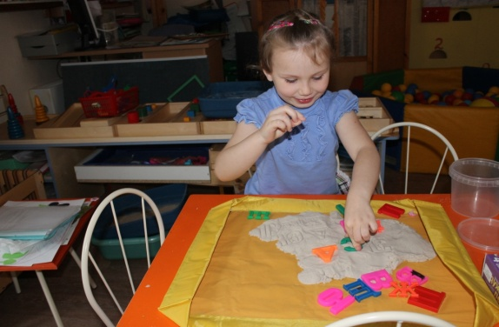
- Создавать отпечатками ладоней, кулачков, костяшек кистей рук, ребрами ладоней всевозможные причудливые узоры на поверхности песка;
- «Пройтись» по песку пальцами правой и левой руки поочередно;
-« Секретики»: дети прячут »геометрические фигуры, буквы, цифры. Игра проводится с усложнением: ребёнок определяет на ощупь спрятанную игрушку (картинку, букву, цифру);
- « Кафе»: ребёнку предлагаю – слепить шар и раскатать его скалкой; слепить и разрезать стекой батон, хлеб; слепить торт, разрезать стекой и разложить лопаткой на тарелочки;
- «Выкладывание бус», «украшение торта», «построить дорожку» из камушек, фасоли, ракушек, и т.д.
Игры на развитие фонематического слуха, коррекцию звукопроизношения, обучение чтению и письму:
Значительно интересней и легче запомнить букву (звук) ребёнку, если он её слепит на песке, сделает оттиск, построит королевство и заселит жителями, названия которых будут начинаться на этот звук. На протяжении всего дня у ребёнка есть возможность поиграть в этом королевстве и в комфортной для него обстановке, в игре, закрепить заданный звук.
Предлагаю детям различные игры, часть из них авторские: «Угадай, какая цифра, буква на ощупь», «Найди буквы и составь слово», «Напиши или слепи букву», «Найди игрушку в песке на заданный звук» , «Найди нужное количество», «Угадай по описанию», «Ищи по инструкции» и т.д.
Познавательные игры на песке:
На песке дети создают различные миры, путешествуют во времени, по разным странам, переносятся в подводный мир. Перенося традиционные обучающие и развивающие задания в песочницу с кинетическим песком, значительно повышают мотивацию к занятиям. Важно дополнить, что благодаря формоустойчивости кинетического песка, постройка сохраняется длительное время и у детей есть возможность в течении дня обыгрывать сюжет. Я разработала серию игр и упражнений: «Путешествие», «Загадки», «Песочная арифметика», игры на закрепление формы, величины, количества, ориентировку в пространстве; выкладывание сериационных рядов и т.д.
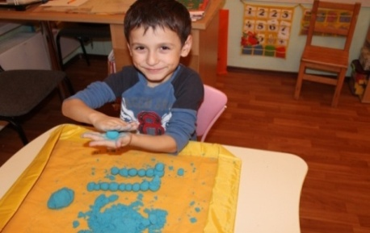

Игры - экскурсии.
Два года я организовываю ежемесячные экскурсии с детьми с задержкой психического развития и их родителями по достопримечательностям Санкт- Петербурга и Ленинградской области. Экскурсии интерактивные, с играми, загадками, сказочными героями, для лучшего запоминания информации. Для закрепления увиденного, я разработала игры- экскурсии. Детям предлагаю построить в песочнице объект осмотра по памяти, по схемам. Дети играют в песок, а решается много задач: развитие памяти, воображения, ориентировка в пространстве, развитие мелкой моторики, умение работать в коллективе.
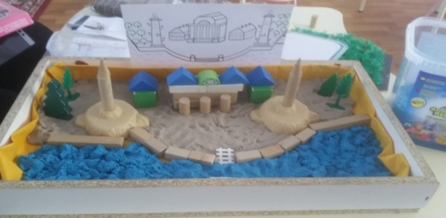
Игры - географические:
Создала серию игр по лексическим темам: «Африка», «Север», « Рыбы», «Цветы» и т.д. Подобрала игрушки и бросовый материал, из которого воспитанники создают из кинетического песка « географические постройки», используя различные цветовые гаммы песка: по картинкам, по замыслу, из личного опыта, по описанию.

Проективные и творческие игры:
Создала серию игр, для открытия потенциальных возможностей ребенка, развития его творчества и фантазии. Осуществляю психологическую диагностику, коррекцию и развитие ребенка. Предлагаю детям такие игры: «Нарисуй картину», «Песочная аппликация», «Волшебная страна», «Сказка», рисование песком и на песке, составление узоров на песке, создание картин на песке и «песочного мира», создание песочных композиций и т.д. С помощью таких игр закрепляю сенсорные эталоны- цвета, формы. Часто перед художественными видами деятельности( аппликацией, рисованием, лепкой) отрабатываем в песочнице элементы узоров, трудных деталей композиции.

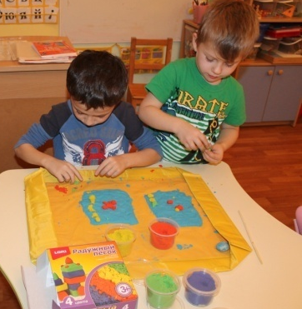
Экспериментирование с песком:
Создала рецепт изготовления песка, похожего на кинетический. Вместе с детьми и родителями из мелкого песка, крахмала и воды мы изготовляем аналог кинетического песка.
Общие рекомендации по проведению песочных игр
1.Игры в песочнице проводятся с подгруппой или индивидуально;
2.Перед занятием в «песочнице» желательно провести пальчиковые игры-разминки;
3.При работе с песком соблюдать определённые правила, которые я составила виде мнемотаблиц:
- песок не должен высыпаться из песочницы;
- нельзя брать песок в рот и кидаться песком;
Оборудование для игр с кинетическим песком
В зависимости от цели, задач, вида игр - подбираю оборудование.
Для организации игр с песком использую камешки, мелкие игрушки, формочки и предметы.
1. Различные виды песочниц: деревянные, тканевые, пластиковые контейнеры.
2. Песок кинетический различных цветов и оттенков
3. Набор игрового оборудования: • лопатки, грабельки, • набор тактильных досок с геометрическими фигурами и линиями; • набор трафаретов и силуэтов; • плоскостные ламинированные картинки; • разнообразные пластиковые формочки; • миниатюрные игрушки, изображающие людей разного пола и возраста; различных животных и растения; транспорт, игрушки из «киндер- сюрпризов»; различные здания и постройки; • бросовый материал: камни, кристаллы, раковины, куски дерева, металла, семена, веточки, перья, палочки, пуговицы, соломки для коктейля.
4. Дополнительные материалы при организации работы с песком: • влажные салфетки; • фартуки.
Реализация плана взаимодействия с родителями детей с ЗПР.
Большое значение имеет приобщение детей с ЗПР к играм с кинетическим песком в условиях семьи. Для этого использую разнообразные формы работы с родителями: индивидуальные беседы, семейный клуб, консультации и т.д., на которых родителей знакомлю с играми и упражнениями с кинетическим песком. Их они используют на закрепление материала, при выполнении домашнего задания. Организация такой работы с родителями способствовала повышению их педагогической культуры, развитию гармоничных детско- родительских отношений и благоприятно повлияла на развитие детей с ЗПР. Считаю, что только совместная работа педагогов и родителей будет способствовать всестороннему развитию детей.
Перечень мероприятий для родителей в ходе данного проекта:
- Консультация для родителей: «Снимание психологическое напряжения, с помощью кинетического песка»;
- Совместная деятельность родителей с детьми «Создание кинетического песка в домашних условиях»;
- Оформление стенда «Пальчиковая гимнастика в домашних условиях, при использовании кинетического песка»;
- Беседа «Развитие любознательности детей с помощью кинетического песка»;
- Круглый стол «Развитие сенсорного восприятия при работе с кинетическим песком»;
- Использование игр и упражнений с кинетическим песком на коррекционно- развивающих занятиях, в свободной игровой деятельности , в совместной деятельности с родителями и специалистами.
Заключение:
Опыт моей работы показал, что использование игр и упражнений с кинетическим песком, дает положительные результаты: у детей значительно возрастает интерес к занятиям, повышается мотивация речевого общения, дети чувствуют себя более успешными, пополняется и активизируется словарь, развивается мелкая моторика, зрительное восприятие, формируются навыки чтения и письма; корректируется грамматический строй речи, связная речь, развиваются первичные произносительные умения и навыки. Поэтому считаю обоснованным освоение и внедрение педагогами образовательных учреждений игр и упражнений с кинетическим песком как эффективной современной технологией.
Эта тема многогранна и в перспективе я планирую создать игры и упражнения по всем лексическим темам за год, создать картотеку домашних заданий с использованием кинетического песка, разработать систему работы с использованием игр и упражнений с кинетическим песком между педагогом- психологом, учителем- дефектологом и учителем- логопедом.
Список литературы:
- Грабенко Т.А., Зинкевич-Евстигнеева Т.Д. Коррекционные, развивающие и адаптационные игры. – СПб, 2002.
- Зинкевич-Евстигнеева Т.Д., Грабенко Т.М. Чудеса на песке.
- Киселева М.В. Арт-терапия в работе с детьми. – СПб., 2006.
- Лебедева Л. Теоретические основы арттерапии.// Школьный психолог, 2006г. №3.
- Осипова А.А. Общая психокоррекция. – М., 2002.
- Психотерапия./ Под ред. Б.Д. Карвасарского. – М., 2000.
- Сакович Н.А. Технология игры в песок. Игры на мосту. – СПб., 2006.
- Штейнхард Л. Юнгианская песочная психотерапия. – СПб, 2001.
- Эль Г.Н. Человек, играющий в песок. Динамичная песочная терапия. – СПб, 2007.
- Юнг К.Г. Аналитическая психология: ее теория и практика. Тавистокские лекции. – СПб, 1998.
- Юнг К.Г. Человек и его символы. – М., 1998.

